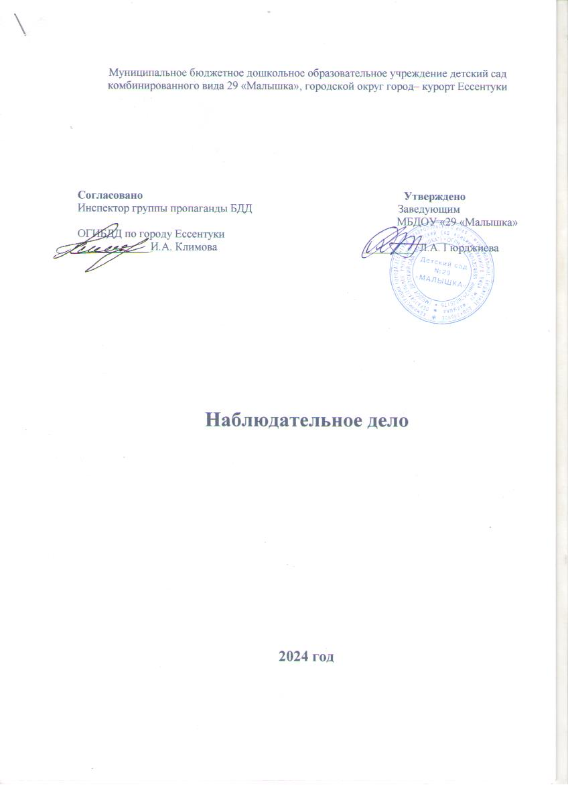

Заведующий МБДОУ №29 «Малышка» - Гюрджиева Л.А.
Заместитель заведующего по УВР – Бидова С.М.
Количество детей: 285

ПЛАН
профилактических мероприятий по предупреждению
дорожно–транспортных происшествий

I. Работа с кадрами:
1. Планирование перспективного плана по программе «Безопасность» (Н.Н.Авдеева, О.Л. Князева, Р.Б. Стеркина).
2.Нетрадиционное педагогическое совещание «Паспорт дорожного движения»

3. Педагогический час «Организационно-методические рекомендации для реализации программы «Безопасность».
Образовательный салон: создание игрового пространства по реализации инноваций ОБЖ.
4. Семинар – практикум «Школа светофора» /январь/.
5. Образовательный салон: создание игрового пространства по реализации инноваций ОБЖ.
6. Смотр уголков ПДД ( педагогические условия для игровой деятельности)
7. Игры: «Что? Где? Когда?»по правилам дорожного движения
8.Курсы повышения квалификации «Профилактика детского дорожно- транспртного травматизма в дошкольной образовательной организации» (объём -36час.)
II. Работа с родителями:
1. Анкетирование родителей по вопросам безопасности на дороге /октябрь/.
2. Консультация «Как обеспечить личную безопасность дошкольников на дороге?» /сентябрь, октябрь/.
Родительские собрания: разъяснения статьи 5.35 КоАП РФ о возможной правовой ответственности за неисполнение обязанностей по содержанию, воспитанию, обучению, защите прав и интересов
3. Обеспечить родителей памятками по обучению детей правилам дорожного движения /ноябрь/. Буклеты4. для родителей с целью ознакомления их с проблемами детского дорожно–транспортного травматизма, безопасного поведения детей на дорогах, разъяснения ответственности родителей за воспитание законопослушных участников дорожного движения.

4. Изготовление папки – передвижки по теме: «Предупреждение детского дорожно-транспортного травматизма» /март, апрель – все группы/.
5. Экскурсии, прогулки по городу /1 раз в квартал – старшая, подготовительная группы/.
6. Тематическая выставка «Воспитаем детей дисциплинированными пешеходами» /апрель/.
7. Совместные праздники, вечера развлечений «Азбука пешехода» /1 раз в квартал – все группы/.
8. Встречи с сотрудниками ГАИ /2 раза в год – все группы/
9. Организация «Родительский патруль»

Проведение профилактических мероприятий «Заметный пешеход!»

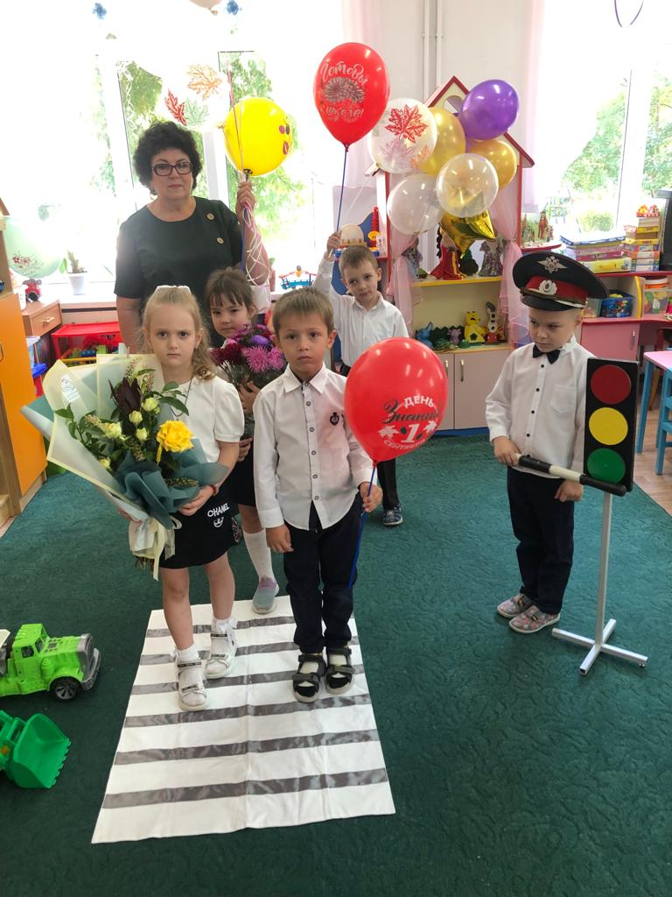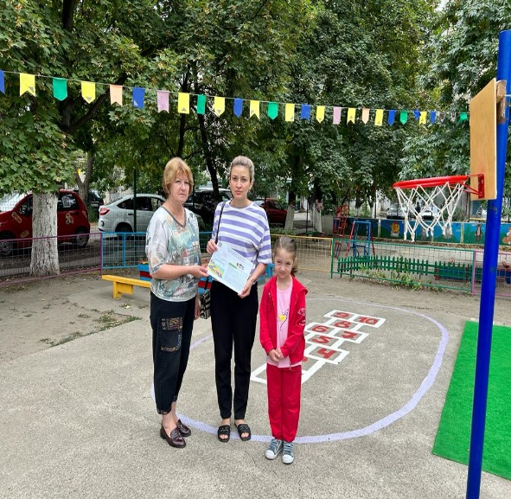

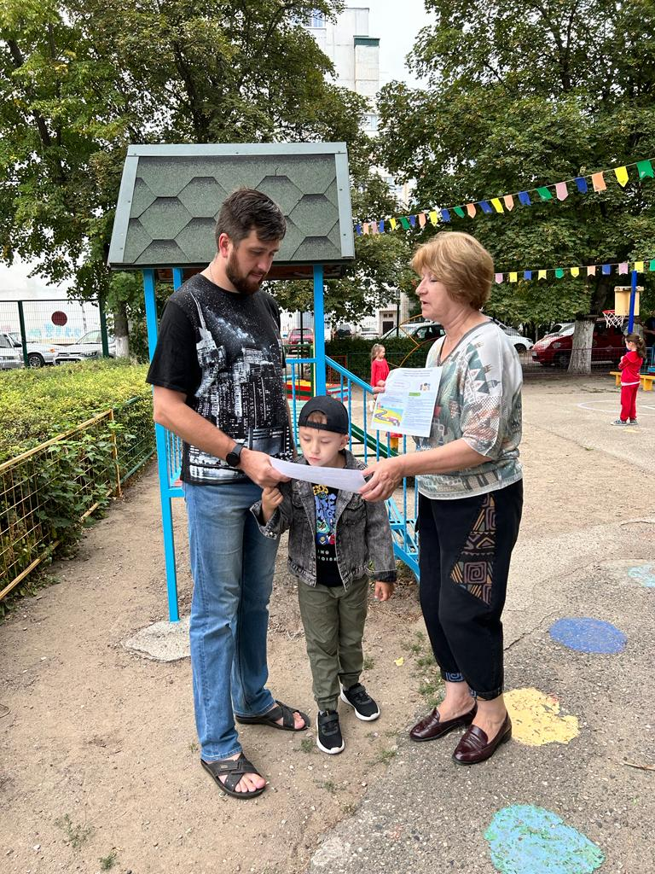

.

Обновление наглядной информации на стендах по безопасности о применении ремней безопасности и детских удерживающих устройств при перевозке детей автомобильным транспортом
9. Наглядная агитация «Остановка».
10. Консультации и беседы по темам безопасности дорожного движения «Оберегайте детей» /март, июнь – все группы/.
11. Родительские собрания во всех возрастных группах «Обеспечение безопасности Вашего ребёнка».
12.Совместная работа МБДОУ и родителей по созданию игровой площадки на территории детского сада по ПДД ( привлечь представителя ГИБДД )
13.Конкурс среди детей старшего возраста «Школа светофора»
14. Сказка «Потерянные знаки»
15.Родительское собрание для вновь поступивших родителей детей младших групп по теме «Безопасность детей на дороге» Цель: фoрмирoвaниe систeмы пeдaгoгичeских знaний и практических навыкoв пo прoфилaктикe ДТП, спoсoбcтвующих oбeспeчeнию дoрoжнoгo движения, формированию oснoв безoпaснoгo пoвeдeния нa улицaх и дорогах, сохранению жизни и здоровья детей. Презентация опыта работы с дошкольными группами ДОУ.
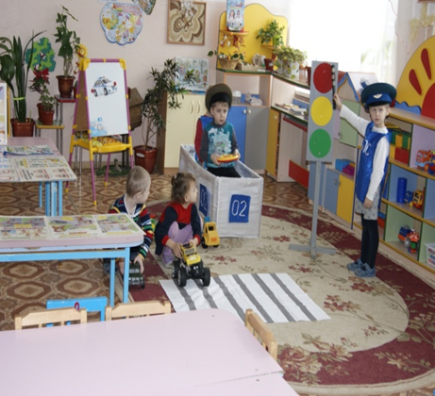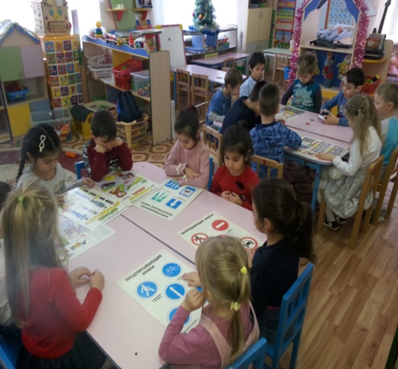

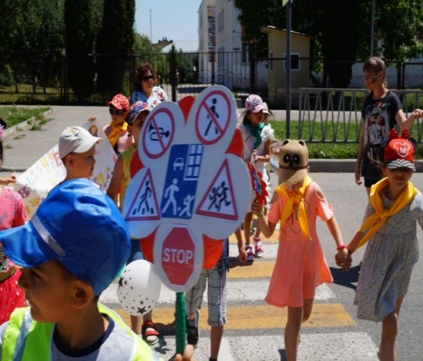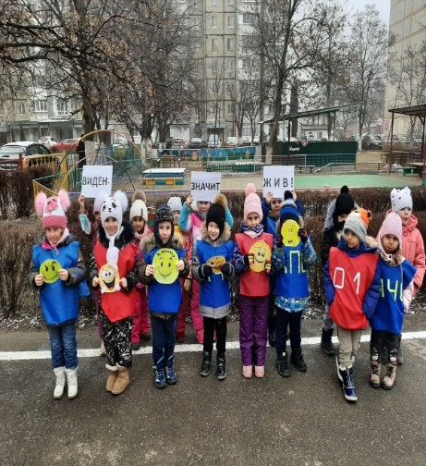

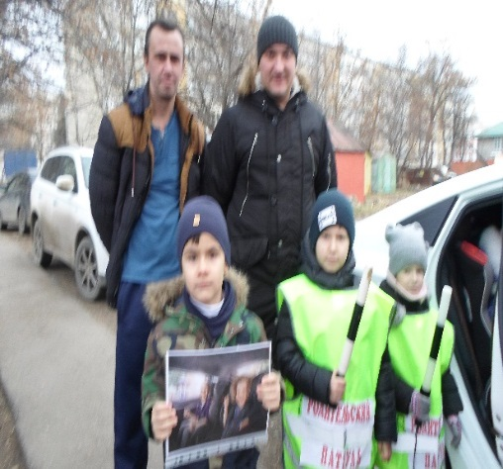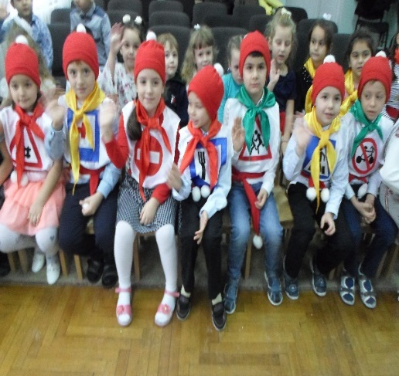

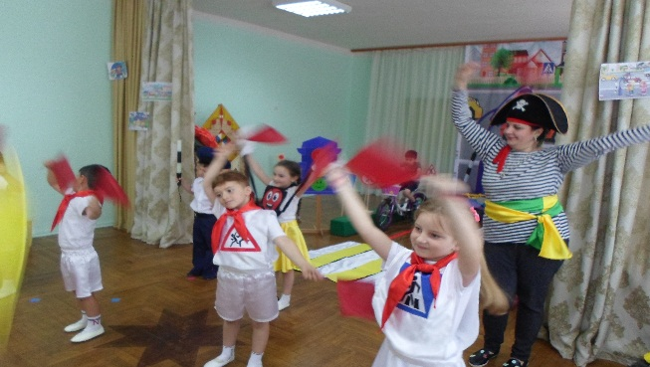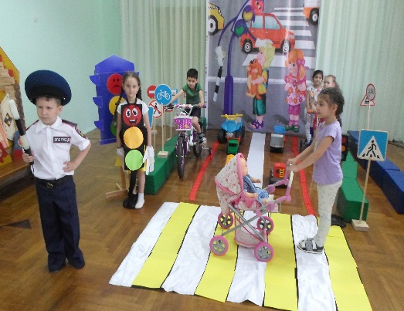

16. Информация на стенде «об использовании специальных детских удерживающих устройств»
17. ПАМЯТКА ДЛЯ РОДИТЕЛЕЙ: Простые правила безопасности при путешествии на автомобиле
18. Рекомендации по использованию ремней безопасности и детских удерживающих устройств.
19.Включение вопросов по ПДД в повестку родительских собраний
.Консультация для родителей Тема: «Безопасность детей на дороге»
20. Родительское собрание в старшей группе"Безопасность на дороге" Вместе с детьмиделаем приглашения для родителей.
21. Обновление информации о количестве дорожно-транспортных происшествий в городе и микрорайоне
22. Рекомендации:
«Ребенок и взрослый на улице», «Ваш друг светофор»

- Готовится фрагмент видеозаписи развлечения детей.
- Анкетирование родителей, анализ анкет.
- Оформление карточек, где изображены “ловушки” дороги.
- Оформление помещения, где будет проводится родительское собрание.
- Привлечение родителей к участию в праздниках, конкурсах, выставке рисунков
III. Работа с детьми:
- 18.08.23 в рамках профилактической акции "За безопасность детей на дорогах" прошло собрание с участием инспектора группы пропаганды БДД ГИБДД ОМВД России по г. Ессентуки ст. лейтенанта Ермолаевой Виктории Викторовны.
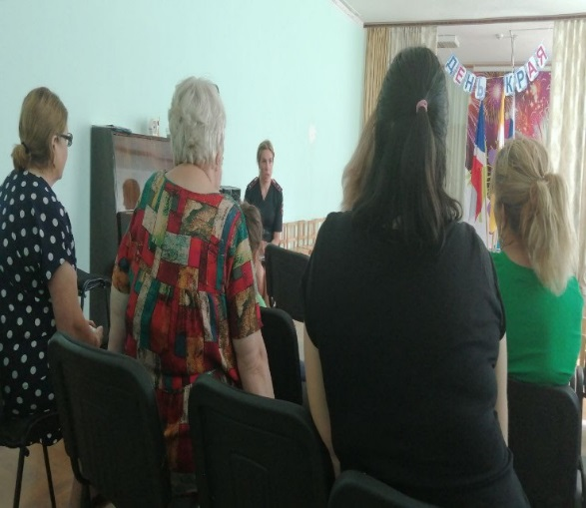
- С 1.09.23 по 10.09.23проходила акция "Внимание! Дети идут в школу!", акция прошла в средней группе "Ягодка" и логопедической группе "Буквоежки".
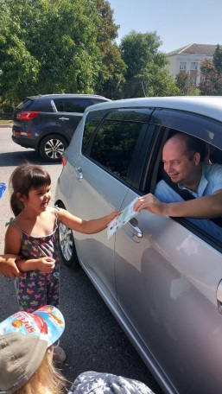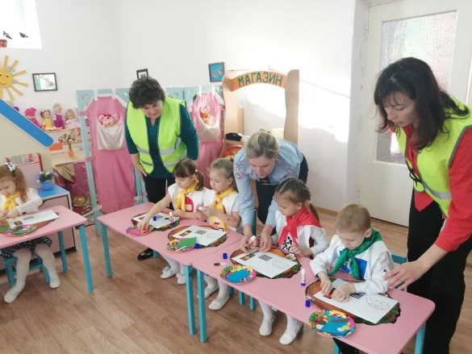
- В рамках профилактического мероприятия «Стань заметней на дороге» в период с 1ноября по 6 ноября в МБДОУ д/с №29 «Малышка», воспитателями всех возрастных групп проведены различные мероприятия.
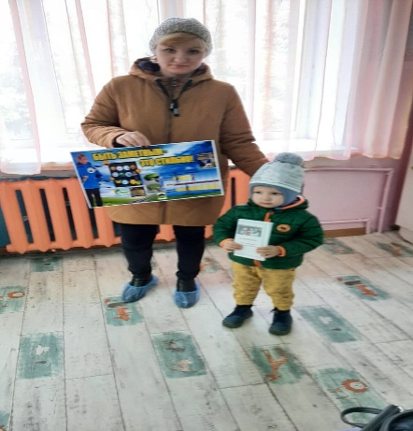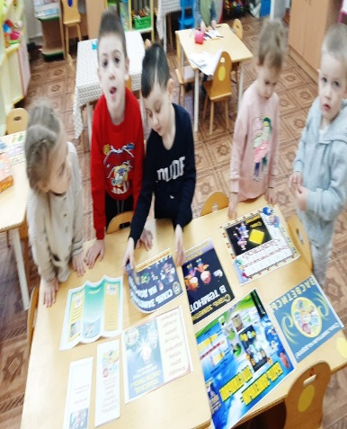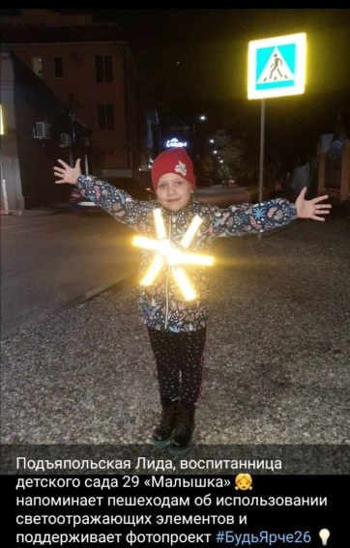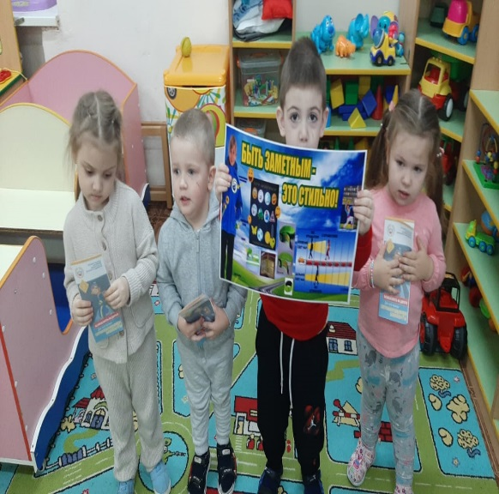

- В рамках недели профилактических мероприятий 27 января 2023 "За безопасность на дороге!", наш детский сад посетил сотрудник ОГИБДД по г. Ессентуки Ермолаева В. В. и совместно с педагога и группы "Умелые ручки" провели урок безопасности по правилам дорожного движения
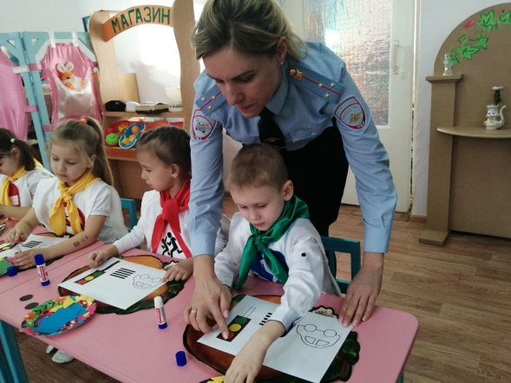

- Акция в рамках недели профилактических мероприятий февраль 2023 "За безопасность на дороге!"
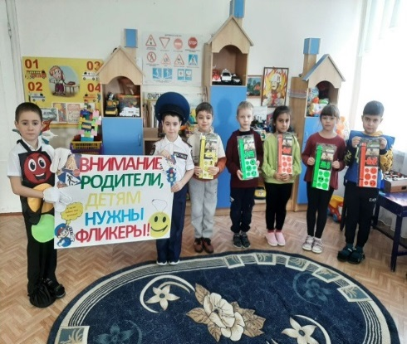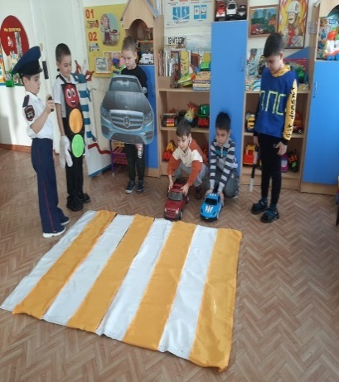
- В рамках мероприятия «мото-вело- СИМ» в нашем детском саду проводились мероприятия в группе "Умелые ручки " на тему "Транспортное средство ребёнку не игрушка" апрель 2023г.

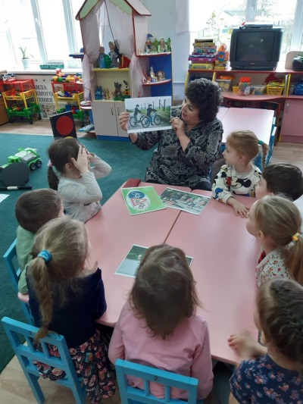

- Просмотр видео фильмов и кукольных театров по правилам дорожного движения /согласно плану кружковой работы и плана мероприятий( развлечений)
с детьми/.

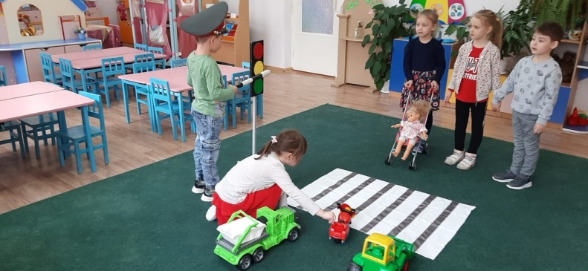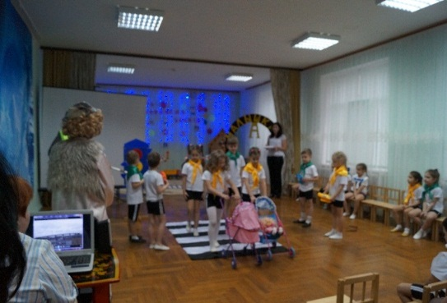

«Неделя безопасности в детском саду»

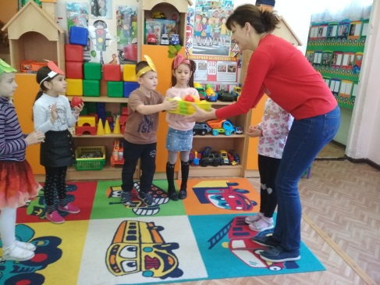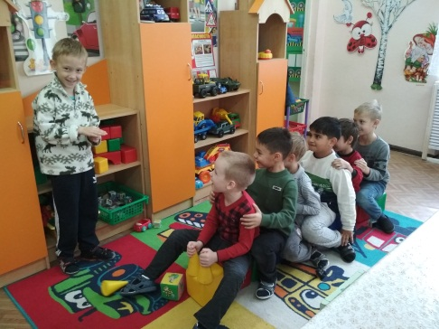

- Акция «Сохрани жизнь, сбавь скорость»,Интерактив «Внимание! Дети на дорогах»
- .Профилактическое мероприятие «Юный пассажир!
- «Безопасность детей в наших руках» под этим названием в МБДОУ №29 «Малышка» проходил месячник по профилактике дорожно –транспортных происшествий
- . Акция «Родительский патруль» с целью контроля правил перевозки детей автотранспортом
- II ВСЕРОССИЙСКИЙ КОНКУРС
рисунков по ПДД «Мой папа и Я за безопасные дороги»
приуроченного ко дню Защитника Отечества
- Листовки: Дорогой друг! Мы тебя поздравляем – ты стал велосипедистом
- . Акция «Юный велосипелист!
- . Конкурс «Зелёный огонёк» в номинации «Лучшая агитбригада»

- . Занятия и беседы по правилам дорожного движения согласно перспективному плану каждой возрастной группы по программе «Безопасность».
- Театрализованное представление по ПДД «Проделки Шапокляк». Развлечение по обучению безопасной культуре поведения на дороге с детьми 6-7 лет «На лесном перекрестке».

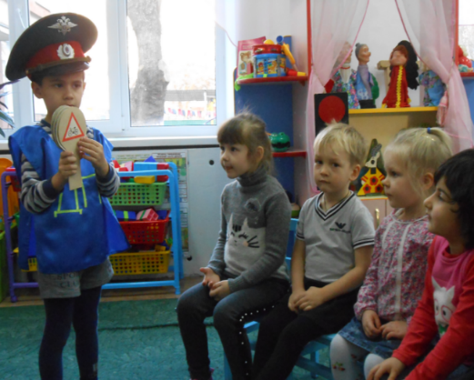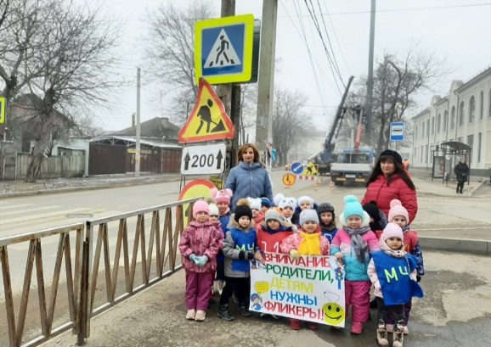

- Музыкально-литературный концерт по правилам дорожного движения «Незнайка на улице»
- Проведение дидактических и сюжетно – ролевых игр в специализированном помещении «Учимся, играя» (в течение холодного периода- в помещении, в тёплый период – на игровой площадке). Специальные сюжетно- ролевые игры с воспитанниками с использованием игровых технологий по формированию безопасной культуры поведения на улице, дороге и в транспорте
- Экскурсии и прогулки в сочетании с правилами дорожного движения. Преемственность с МОУ СОШ №1(выступление школьной агитбригады в МБДОУ ДС №29 "Малышка"), с МОУ лицей №6 Выступление агитбригады «Светофорик», интерактивная игра по ПДД
- Родителям предоставлялись информационные буклеты «Как правильно выбрать автокресло?
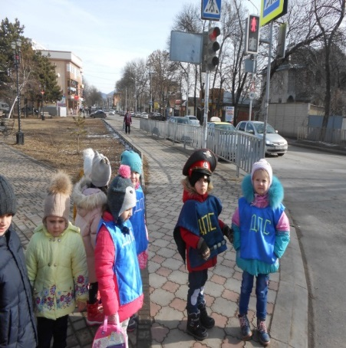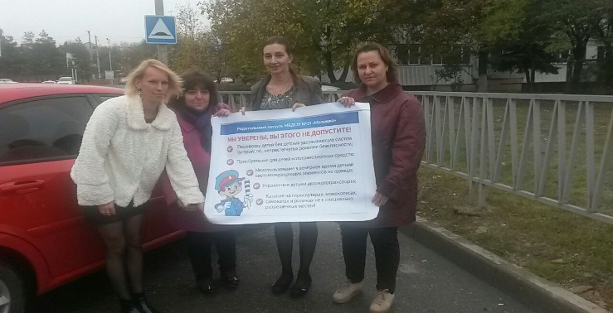
Театрализованное представление «Красная Шапочка, как не попасть в беду»

Интерактивное представление с участием любимых сказочных героев Маши и Медведя, которые на доступном, привлекательном сказочном языке преподали ещё раз знания о правилах безопасности на дороге, которые способствуют формированию у дошкольников безопасной культуры поведения на дорогах города.

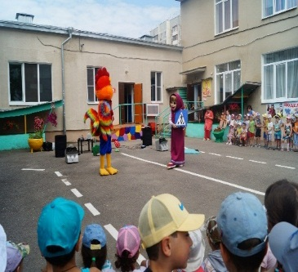
IV. Наличие кабинета – оформлен холл по безопасности дорожного движения, пополнение дидактических материалов в уголках безопасности во всех возрастных группах (ответственный – заведующая, зам. зав по УВР )
V. Наличие уголка ОБЖ (ПДД) во всех возрастных группах:
- обновлены игровые уголки в каждой группе;
- информационные стенды для родителей.

VI. Наличие методической литературы:

1. Как научить детей ПДД? Планирование занятий, конспекты, кроссворды, дидактические игры.
2. «Дошкольникам о правилах дорожного движения» Я.Я.Степаненковой, М.Ф.Филенко, Москва, изд. «Просвещение», 1979 год.
3. «Правила дорожного движения» В.Э.Рублях, Москва, изд. «Просвещение», 19789 год.
4. «Правила дорожного движения и уважения» А.Усачева, Москва, Олма-пресс, 2003 год,
5Педагогическая технология «Безопасность» Н.Н.Авдеевой, О.Л.Князевой, Р.Б.Стеркиной.
6. Программа «Светофор». Обучение детей дошкольного возраста ПДД.
7. Дорожная азбука в детском саду Е.А. Хабибуллина
8. Ребёнок на улице ( Цикл занятий для старших дошкольников по обучению правилам дорожного движения
9. Как научить детей ПДД? (Планирование занятий, конспекты, кроссворды, дидактические игры)
VII. Беседа с приглашением работников ГИБДД /ноябрь, май/.
VIII. Газета «Добрая дорога детства» - подписка на 2022 год.

Дата: 09.08. 2024г.

Заместитель заведующего по УВР
Бидова С.М.

